ROMÂNIA
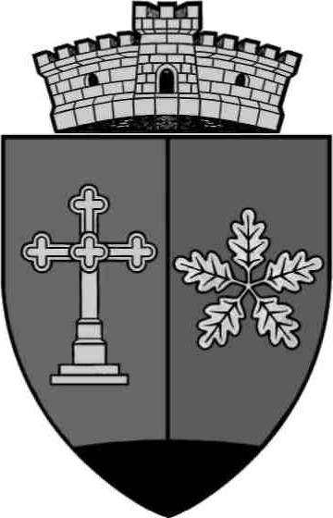
JUDEŢUL MUREŞ
COMUNA COZMA
Localitatea Cozma, str. Principală nr. 41
E-mail: cozma@cjmures.ro, Tel./Fax. 0265-349456/0265-349.402
Cod postal 547170

Avizat,
Secretar General
Crăciun Adrian

PROIECT DE HOTĂRÂRE
privind alocarea unei sume de bani necesare organizării serbărilor de iarnă și a Pomului de Crăciun, pentru anul 2025

Primarul comunei Cozma Ormenișan Petru, in calitate de inițiator,
Luând act de Referatul de aprobare nr. 2517/27.10.2025 a primarului comunei, în calitate de iniţiator, raportul de specialitate nr. 2517/1/27.10.2025 întocmit de către Compartimentul financiar contabil, din cadrul aparatului de specialitate al primarului comunei Cozma, și de raportul comisiilor de specialitate ale consiliului local,
Având în vedere:
- organizarea de către comuna Cozma a evenimentelor dedicate sărbătorilor de iarnă și serbarea pomului de Crăciun, elevii și preșcolarii înscriși în evidențele școlare ale Școlii Gimnaziale Cozma, precum și alte persoane aflate în diferite situații sociale, beneficiază cu această ocazie de cadouri constând în produse alimentare,dulciuri,etc;
- art. 3 alin (2) din Legea nr. 273/2006 privind finanţele publice locale, cu modificările şi completările ulterioare;
- art.IV din OUG nr. 56/2025 din 27 octombrie 2025 pentru modificarea şi completarea Ordonanţei de urgenţă a Guvernului nr. 60/2022 privind stabilirea cadrului instituţional şi financiar de implementare şi gestionare a fondurilor alocate României prin Fondul pentru modernizare, precum şi pentru modificarea şi completarea unor acte normative şi pentru stabilirea unor măsuri bugetare
În baza art. 7 din Legea 52/2003 privind transparența decizională în administrația publică locală, republicată.
În temeiul dispozițiilor art. 129, alin.2 lit.b, alin.(4) lit.a), art. 139, alin.1, alin. 3 lit.a), art.196 alin.(1) lit.a) din OUG nr.57/2019 privind Codul Administrativ;

Consiliul local al Comunei Cozma adoptă următoarea:

H O T Ă R Â R E :

Art.1. Se aprobă alocarea sumei de 35.000 lei din bugetul local, necesară pentru finanțarea unor cheltuieli materiale cu ocazia organizării evenimentelor dedicate serbărilor de iarnă și a Pomului de Crăciun, pentru anul 2025, respectiv achiziționarea de cadouri constând în produse alimentare pentru elevii Școlii Gimnaziale Cozma și alte persoane aflate în diferite situații sociale, cu ocazia sărbătorilor de iarnă.
Art.2. Cu ducerea la îndeplinire a prevederilor prezentei hotărâri se încredinţează Primarul Comunei Cozma prin compartimentul financiar-contabil din cadrul aparatului de specialitate al Primarului Comunei Cozma.

Art.3 - Prezenta hotărâre se comunică , prin intermediul secretarului comunei, în termenul prevăzut de lege la :
- Instituţia Prefectului judeţului Mureş
- Primarului comunei Cozma
- Compartiment Contabilitate
- Dosarul instituţiei
- Afisare, site-ul Primariei, celor interesati.

Iniţiator,
PRIMAR
ORMENIȘAN PETRU

